Ф.И.: __________________________________

1. Подчеркни все буквы «Аа», обведи все буквы «Оо» и зачеркни все буквы «Ии» в тексте.

Пригрело солнце горячо,

Купаясь в росной рани.

Проснулся бронзовый жучок

На луговой герани.

2. Составь схему слова:

 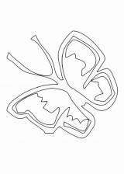

Ф.М.: _________________________________________

1. Подчеркни все буквы «Аа», обведи все буквы «Оо» и зачеркни все буквы «Ии» в тексте.

Осенних лютиков листва

Светла и солнцелика.

Тропа проторена едва

В кустах, где ежевика.

2. Составь схему слова:

